Botanica
Spustenie aplikácie vyžaduje Cmake a C++ compiler.

Otvorte priečinok Botanica, v ňom nájdite priečinok src, v ňom priečinok Components a následne v ňom otvorte súbor “Plant.h“.

V súbore Plant.h môžete meniť hodnoty premien od riadku 48 po riadok 82 pre rôzne vlastnosti rastlín alebo živín.

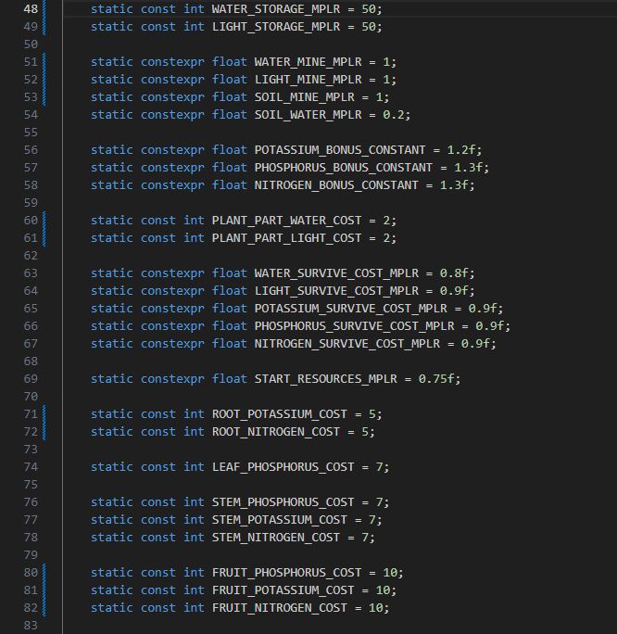
Po spustení programu sa vám na obrazovke zobrazí okno s vygenerovaným svetom.
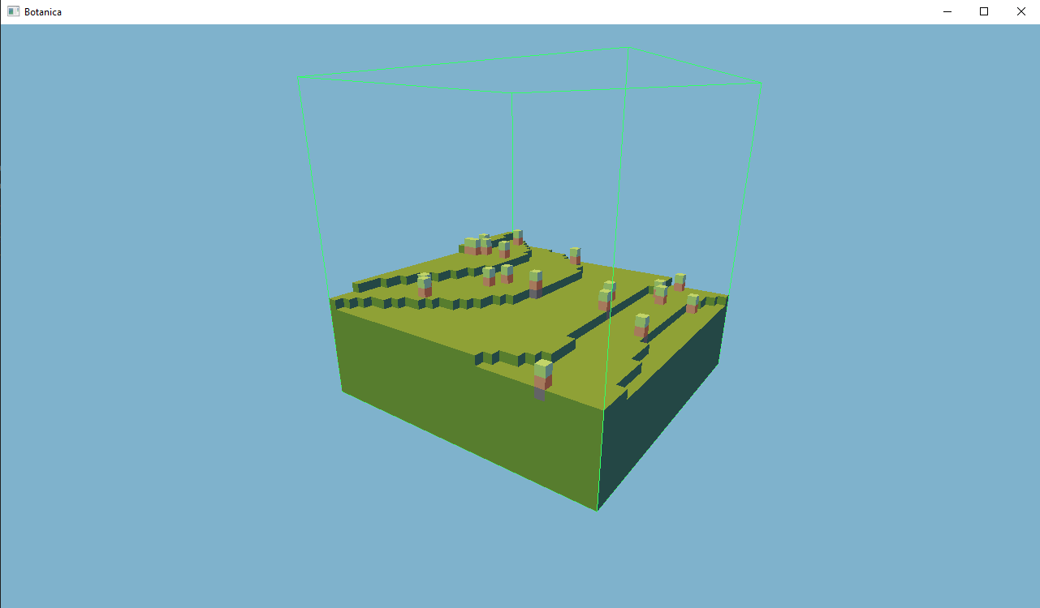
Vo svete sa pohybujete držaním pravého tlačítka na myši a stlačením jedného z tlačítok A, W, S, D pre pohyb doľava, vpred, dozadu a dopredu alebo stlačením medzerníku pre pohyb hore alebo ľavého Shiftu pre pohyb dole.

Ďalšie funkcie pre tento program sú stlačením klávesu:
F1 – pre zobrazenie trojuholníkov, z ktorých sa svet skladá
F2 – pre odstránenie pôdy a vody aby sme lepšie mohli vidieť korene rastlín
F3 – pre spustenie alebo zastavanie simulácie.
F4 – pre vygenerovanie 1 kroku simulácie.

Používaním tejto aplikácie si môžete vytvoriť rôznorodé svety, ako ukazuje príloha A.

